國立澎湖科技大學觀光休閒系碩士班
碩士論文
Department of Tourism and Leisure National Penghu University of Science and Technology
Master Thesis
○○○○○○○○○○○○○○○○○○○○○○○○○○○○○
AAAAAAAAAAAAAAAAAAAAAAAAAAAAAAAAAAAAAAAAAAAAAAAAAAAAAAAAAAAAAAAAAAAAAAAAAAAAAAAA
碩 士 生：○○○
指導老師：○○○
中華民國112年12月
June/2023
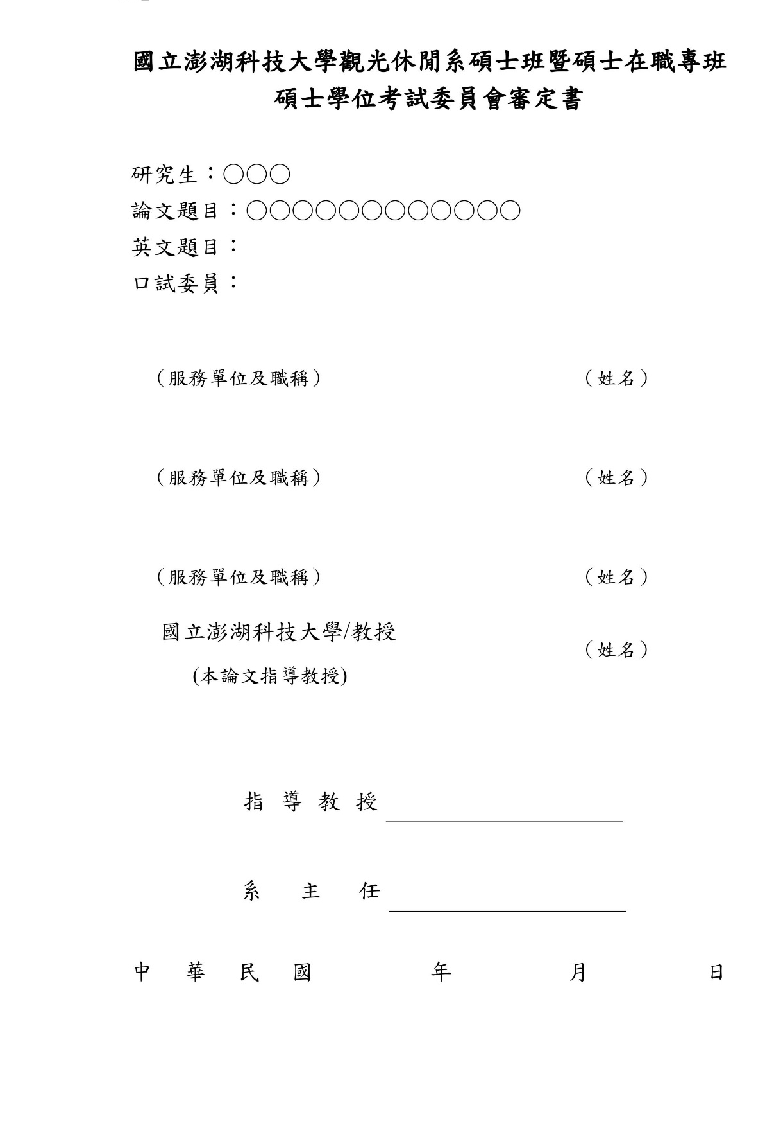
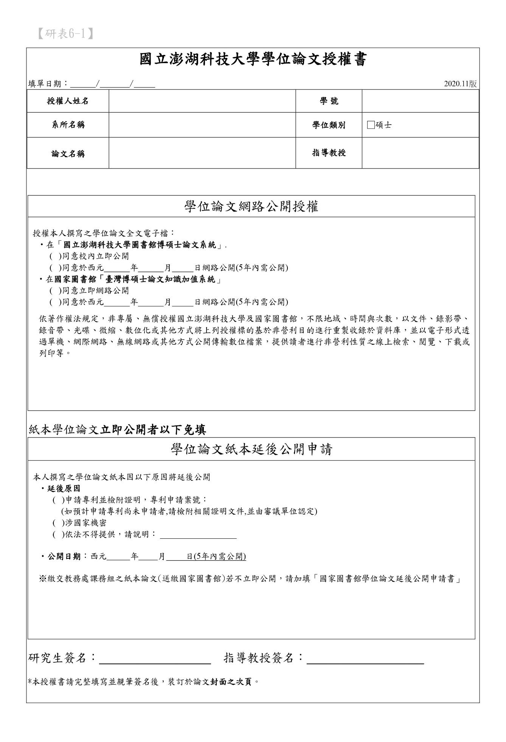
中文論文題目：○○○○○○○○○○○○○○○○○○○○○○○○○○○○○○○○○○○○○○○○(B1_1中文論文題目)
校所名稱：國立澎湖科技大學觀光休閒系碩士班
畢業時間：104年6月
碩 士 生：○○○ 指導教授：○○○
摘要
○○○○○○○○○○○○○○○○○○○○○○○○○○○○○○○○○○○○○○○○○○○○○○○○○○○○○○○○○○○○○○○○○○○○○○○○○○○○○○○○○○○○○○○○○○○○○○○○○○○○○○○○○○○○○○○○○○○○○○○○○○○○○○○○○○○○○○○○○○○○○○○○○○○○○○○○○○○○○○○○○○○○○○○○○○○○○○○○○○○○○○○○○○○○○○○○○○○○○○○○○○○○○○○○○○○○○○○○○○○○○○○○○○○○○○○○○○○○○○○○○○○○○○○○○○○○(B1_3中文摘要內文)
關鍵字：○○○○、○○○、○○○○、○○○○○(B1_4中文摘要關鍵字)

Title of Thesis: ○○○○○○○○○○○○○○○○○○○○○○○○○○○○○(B1_2英文論文題目)
Institute/University: Department of Tourism and Leisure, National Penghu University of Science and Technology
Date of Accomplishment: June/2015
Graduate Student：〇〇〇 Advisor: 〇〇〇
Abstract
○○○○○○○○○○○○○○○○○○○○○○○○○○○○○○○○○○○○○○○○○○○○○○○○○○○○○○○○○○○○○○○○○○○○○○○○○○○○○○○○○○○○○○○○○○○○○○○○○○○○○○○○○○○○○○○○○○○○○○○○○○○○○○○○○○○○○○○○○○○○○○○○○○○○○○○○○○○○○○○○○○○○○○○○○○○○○○○○○○○○○○○○○○○○○○○○○○○○○○○○○○○○○○○○○○○○○○○○○○○○○○○○○○○○○○○○○○○○○○○○○○○○○○○○○○○○○○○○○○○○○○○○○○○○○○○○○○○○○○○○○○○○○○○○○○○○○○○○○○○○○○○○○○○○○○○○○○○○○○○○○○○○○○○○○○○○○○○○○○○○○○○○○○○○○○○○○○○○○○○○○○○○○○○○○○○○○○○○○○○○○○○○○○○○○○○○○○○○○○○○○○○○○○○○○○○○○○○○○○○○○○○○○○○○○○○○○○○○○○
○○○○○○○○○○○○○○○○○○○○○○○○○○○○○○○○○○○○○○○○○○○○○○○○○○○○○○○○○○○○○○○○○○○○○○○○○○○○○○○○○○○○○○○○○○○○○○○○○○○○○○○○○○○○○○○○○○○○○○○○○○○○○○○○○○○○○○○○○○○○○○○○○○○○○○○○○○○○○○○○○○○○○○○○○○○○○○○○○○○○○○○○○○○○○○○○○○○○○○○○○○○○○○○○○○○○○○○○○○○
○○○○○○○○○○○○○○○○○○○○○○○○○○○○○○○○○○○○○○○○○○○○○○○○○○○○○○○○○○○○○○○○○○○○○○○○○○○○○○○○○○○○○○○○○○○○○○○○○○○○○○○○○○○○○○○○○○○○○○○○○○○○○○○○○○○○○○○○○○○○○○○○○○○○○○○○○○○○○○○○○○○○○○○○○○○○○○○○○○○○○○○○○○○○○○○○○○○○○○○○○○(B2_4英文摘要內文)
Keywords: ○○○○○○○○○○○○○○○○○○○○○○○○○○○(B2_5英文摘要關鍵字)

謝誌
○○○○○○○○○○○○○○○○○○○○○○○○○○○○○○○○○○○○○○○○○○○○○○○○○○○○○○○○○○○○○○○○○○○○○○○○○○○○○○○○○○○○○○○○○○○○○○○○○○○○○○○○○○○○○○○○○○○○○○○○○○○○○○○○○○○○○○○○○○○○○○○○○○○○○○○○○○○○○○○○○○○○○○○○○○○○○○○○○○○○○○○○○○○○○○○○○○○○○○○○○○○○○○○○○○○○○○○○○○○○○○○○○○○○
○○○○○○○○○○○○○○○○○○○○○○○○○○○○○○○○○○○○○○○○○○○○○○○○○○○○○○○○○○○○○○○○○○○○○○○○○○○○○○○○○○○○○○○○○○○○○○○○○○○○○○○○○○○○○○○○○○
○○○○○○○○○○○○○○○○○○○○○○○○○○○○○○○○○○○○○○○○○○○○○○○○○○○○○○○○○○○○○○○○○○○○○○○○○○○○○○○○○○○○○○○○○○○○○○○○○○○○○○○○○○○○○○○○○○(B3_2謝誌內文)

碩士生 ○○○ 謹誌
中華民國112年12月31日
目 錄
目 錄 i
表目錄 i
圖目錄 ii
第一章 緒論 1
第一節 研究動機 錯誤! 尚未定義書籤。
第二節 名詞定義 錯誤! 尚未定義書籤。
第三節 研究目的 錯誤! 尚未定義書籤。
第四節 重要特性說明 錯誤! 尚未定義書籤。
第五節 研究內容與流程 錯誤! 尚未定義書籤。
第二章 文獻回顧 錯誤! 尚未定義書籤。
第一節 ○○○○○ 錯誤! 尚未定義書籤。
第二節 ○○○○○○ 錯誤! 尚未定義書籤。
第三節 ○○○○○ 錯誤! 尚未定義書籤。
第三章 研究方法 錯誤! 尚未定義書籤。
第一節 研究架構與假設 錯誤! 尚未定義書籤。
第二節 ○○○○○○○○○○ 錯誤! 尚未定義書籤。
第三節 ○○○○○ 錯誤! 尚未定義書籤。
第四節 ○○○○○○○○○○○○○ 錯誤! 尚未定義書籤。
第五節 ○○○○○○ 錯誤! 尚未定義書籤。
第四章 資料分析 錯誤! 尚未定義書籤。
第一節 ○○○○ 錯誤! 尚未定義書籤。
第二節 ○○○○○○○○○○○○ 錯誤! 尚未定義書籤。
第三節 ○○○○○○○○○○○○ 錯誤! 尚未定義書籤。
第五章 結論與建議 錯誤! 尚未定義書籤。
第一節 結論 錯誤! 尚未定義書籤。
第二節 討論 錯誤! 尚未定義書籤。
第三節 實務建議 錯誤! 尚未定義書籤。
第四節 後續研究建議 錯誤! 尚未定義書籤。

參考文獻 錯誤! 尚未定義書籤。
中文部分 錯誤! 尚未定義書籤。
英文文獻 錯誤! 尚未定義書籤。
附錄 錯誤! 尚未定義書籤。
附錄一 前試問卷 錯誤! 尚未定義書籤。

表目錄
表2-1 ○○○○○○○○○○○○○○○○ 錯誤! 尚未定義書籤。
表2-1 ○○○○○○○○ 錯誤! 尚未定義書籤。
表2-2 ○○○○○○○○○○○ 錯誤! 尚未定義書籤。
表2-2 ○○○○○○○○○○○○○○○○○ 錯誤! 尚未定義書籤。
表4-1 ○○○○○ 錯誤! 尚未定義書籤。
表4-2 ○○○○○○ 錯誤! 尚未定義書籤。
表4-12 ○○○○○○○○○○○○○○ 錯誤! 尚未定義書籤。

圖目錄
圖1-1 研究流程圖 錯誤! 尚未定義書籤。
圖3-2 研究架構圖 錯誤! 尚未定義書籤。
圖3-3 ○○○○○○○○ 錯誤! 尚未定義書籤。

第一章 緒論(D1_1章)

